ЛАБОРАТОРНА РОБОТА №7
ЗПР В УМОВАХ ДЕТЕРМІНОВАНОЇ ВИЗНАЧЕНОСТІ МАТРИЧНОГО ВИДУ: ОПТИМІЗАЦІЯ РОЗПОДІЛУ РЕСУРСІВ.
Мета заняття: дослідження особливостей отримання оптимального рішення в задачах матричного виду в умовах детермінованої визначеності та отримання навиків технології розв’язування даного класу задач.
Хід роботи:
Завдання 1. Задача закритого типу.
Оптимізувати процес доставки боєприпасів із пунктів виготовлення та складування $a_{i}$ до пунктів потреби (розміщення вогневих позицій) $b_{j}$ , якщо відомі відповідно обсяги наявності боєприпасів та їх потреби:
$a_{1}\text{ = }70$,
$a_{2}\text{ = }80$,
$a_{3}\text{ = }50$.
$b_{1}\text{ = }40$,
$b_{2}\text{ = }60$,
$b_{3}\text{ = }25$,
$b_{4}\text{ = }75$.
Також відома матриця ризику доставки боєприпасів з кожного пункту відправлення до кожного пункту призначення:
$$C\text{ = }\left(\begin{matrix}2 & 4 & 1 & 6 \\ 2 & 2 & 4 & 3 \\ 1 & 2 & 3 & 2\end{matrix}\right)$$
Необхідно знайти оптимальний маршрут перевезень боєприпасів, які забезпечать мінімальний ризик втрат (знищення боєзапасу ворогом).
Методичні рекомендації:
- Формалізувати задачу у вигляді математичної моделі.
- Надати пояснення всім компонентам моделі.
- Розв’язати задачу засобами MS Excel (Пошук рішення).
- Інтерпретувати розв’язок задачі.
Математична модель:
$$F\left(x_{11},x_{12},x_{13},x_{14},x_{21},x_{22},x_{23},x_{24},x_{31},x_{32},x_{33},x_{34}\right)\text{ =}$$
$$\text{= }2x_{11}\text{ + }4x_{12}\text{ + }x_{13}\text{ + }6x_{14}\text{ + }2x_{21}\text{ + }2x_{22}\text{ + }4x_{23}\text{ + }3x_{24}\text{ + }x_{31}\text{ + }2x_{32}\text{ + }3x_{33}\text{ + }2x_{34}→min$$
Обмеження за наявністю боєприпасів:
$$x_{11}\text{ + }x_{12}\text{ + }x_{13}\text{ + }x_{14}\text{ = }70$$
$$x_{21}\text{ + }x_{22}\text{ + }x_{23}\text{ + }x_{24}\text{ = }80$$
$$x_{31}\text{ + }x_{32}\text{ + }x_{33}\text{ + }x_{34}\text{ = }50$$
Обмеження за потребою вогневих позицій:
$$x_{11}\text{ + }x_{21}\text{ + }x_{31}\text{ = }40$$
$$x_{12}\text{ + }x_{22}\text{ + }x_{32}\text{ = }60$$
$$x_{13}\text{ + }x_{23}\text{ + }x_{33}\text{ = }25$$
$$x_{14}\text{ + }x_{24}\text{ + }x_{34}\text{ = }75$$
$x_{ij}≥0$ для всіх i, j
Перевірка закритості: сума наявності $70\text{ + }80\text{ + }50\text{ = }200$, $40\text{ + }60\text{ + }25\text{ + }75\text{ = }200$ сума потреб.
$x_{ij}$ — кількість боєприпасів, що доставляється з пункту складування Ai до вогневої позиції Bj. Це шукані змінні задачі.
$c_{ij}$ — коефіцієнт ризику доставки з пункту Ai до пункту Bj. Відображає імовірність знищення боєзапасу ворогом на відповідному маршруті. Задається матрицею C.
$a_{i}$ — наявний обсяг боєприпасів у пункті складування Ai. Визначає верхню межу відправлення з кожного пункту.
$b_{j}$ — потреба у боєприпасах на вогневій позиції Bj. Визначає обсяг, який обов'язково має бути доставлений до кожної позиції.
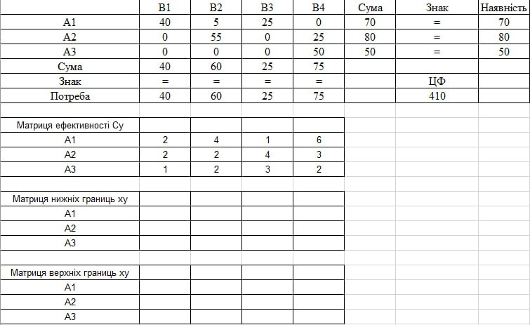
Рисунок 1 - Завдання 1
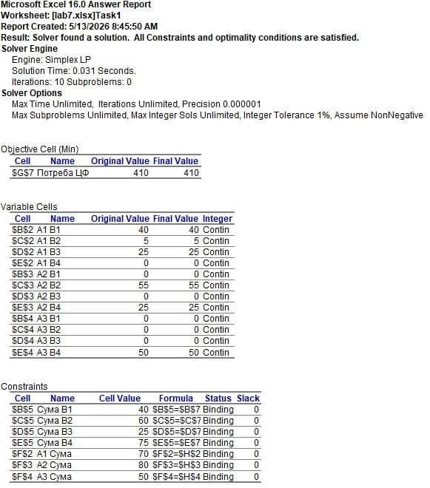
Рисунок 2 - Answer report 1
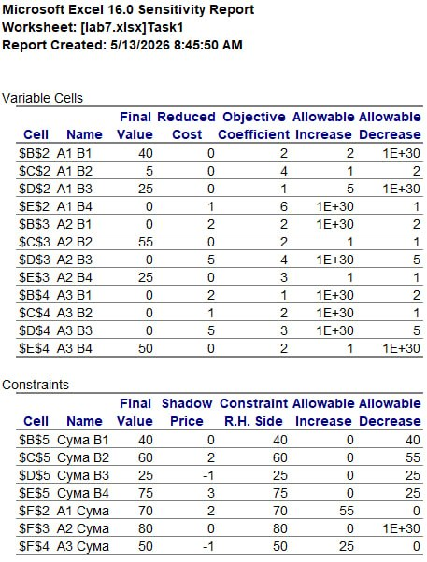
Рисунок 3 - Sensitivity report 1
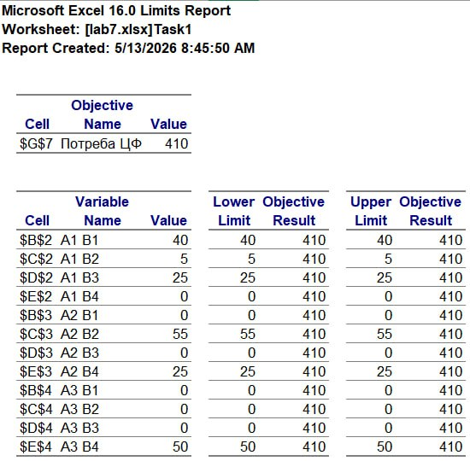
Рисунок 4 - Limits report 1
Оптимальний маршрут передбачає доставку боєприпасів з A1 переважно до B1 і B3, які мають найнижчі коефіцієнти ризику (2 і 1). Пункт A2 постачає B2 і B4, а весь запас A3 спрямовується виключно до B4. Усі обмеження виконані точно, що підтверджує повне використання запасів та задоволення потреб усіх вогневих позицій.
Завдання 2. Задача відкритого типу.
Самостійно змінити початкові дані задачі із завдання 1 так, щоб отримати задачу відкритого типу, тобто сумарні обсяги наявності боєприпасів та потреби вогневих позицій повинні бути не однакові: спочатку недостача боєзапасу – потреби перевищують наявність, а потім навпаки – надлишковість боєзапасу. Розв’язати обидві задачі, знайти оптимальні маршрути, зробити висновки.
Методичні рекомендації: Для задач відкритого типу в ресурсних умовах-обмеженнях заміняють рівності на відповідні нерівності де це потрібно: знак «=» на знак нерівності, «<=» або «>=».
Для отримання задачі відкритого типу з недостачею зменшено наявність боєприпасів у пункті A3 з 50 до 30 одиниць.
Внаслідок цього:
- Загальна наявність: $70\text{ + }80\text{ + }30\text{ = }180$.
- Загальна потреба: $40\text{ + }60\text{ + }25\text{ + }75\text{ = }200$.
- Недостача: 20 од.
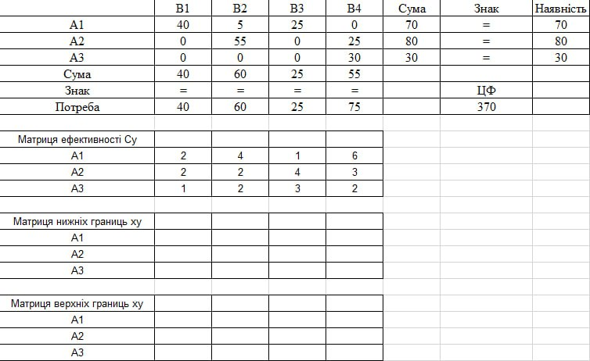
Рисунок 5 - Завдання 2
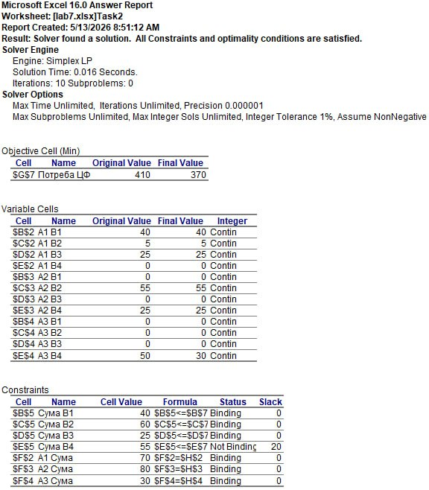
Рисунок 6 - Answer report 2
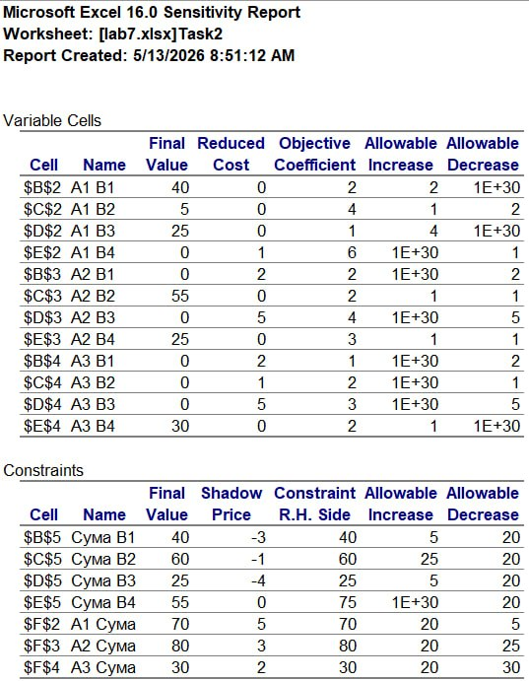
Рисунок 7 - Sensitivity report 2
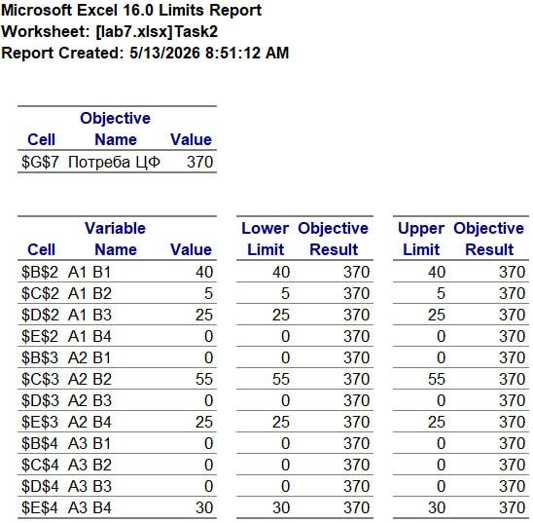
Рисунок 8 - Limits report 2
Мінімальний ризик: ЦФ = 370
Для отримання задачі з надлишком збільшено наявність у пункті A1 з 70 до 90 одиниць:
Внаслідок цього:
- Загальна наявність: $90\text{ + }80\text{ + }50\text{ = }220$.
- Загальна потреба: $40\text{ + }60\text{ + }25\text{ + }75\text{ = }200$.
- Надлишок: 20 од.
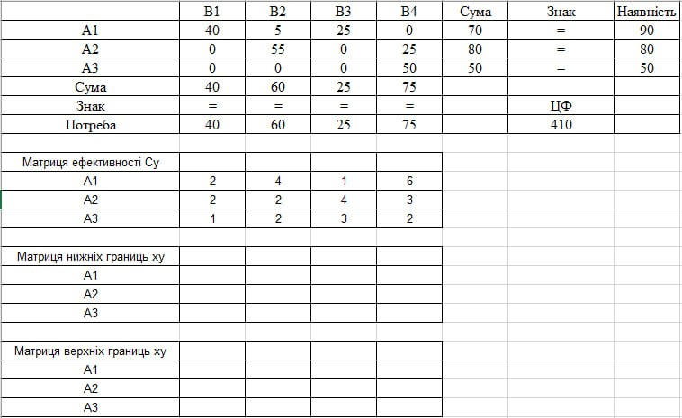
Рисунок 9 - Завдання 3
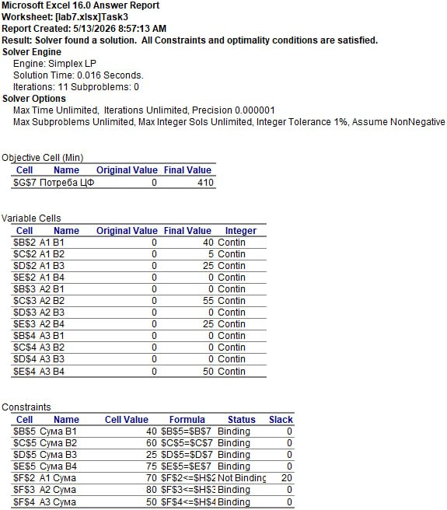
Рисунок 10 - Answer report 3
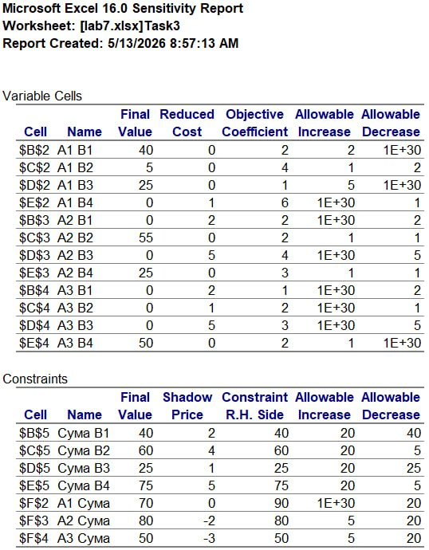
Рисунок 11 - Sensitivity report 3
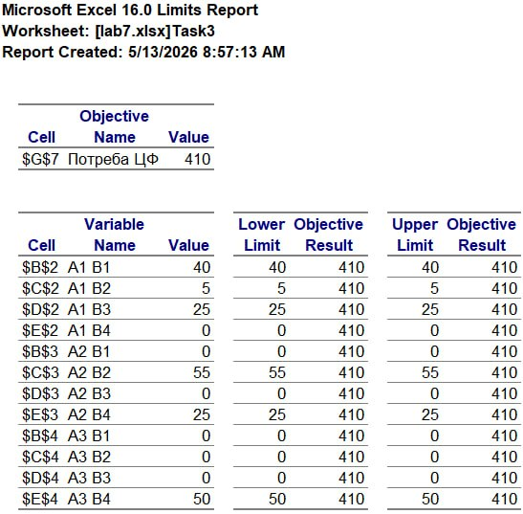
Рисунок 12 - Limits report 3
Оптимальний план та мінімальний ризик: ЦФ = 410
Висновок: У ході лабораторної роботи досліджено задачі матричного виду в умовах детермінованої визначеності. Транспортну задачу закритого типу розв'язано методом лінійного програмування засобами MS Excel (Solver, Simplex LP). Оптимальний маршрут доставки боєприпасів забезпечує мінімальний сумарний ризик втрат — 410 одиниць при повному задоволенні потреб усіх вогневих позицій та повному використанні наявних запасів.
У задачах відкритого типу рівності в обмеженнях замінюються на нерівності залежно від характеру дисбалансу. При недостачі (ЦФ=370) частина потреб залишається незадоволеною, при надлишку (ЦФ=410) частина запасів не використовується, проте оптимальні маршрути та рівень ризику залишаються незмінними порівняно із закритою задачею.

